1、活动清单853769620

活动清单，一般是每个人对自己负责的那个部分，需要自己在这个表格里填充对应的排期，因为只有自己负责的这个部分，自己是最熟悉的，大概是知道自己要做多长时间的。最终会汇总到一个完整的活动清单中去

活动清单汇总完成之后，需要由架构师仔细审查每个人定的活动清单的人/日排期。最主要的是，根据架构师的丰富项目经验，要判断一下，每个人的每个工作，有没有多排期（职场里有很多老油条，是不好好干活的，比如说只要1天可以做完，2天，自己就可以多一天的时间出来自己玩儿，清闲一些），就需要架构师去判断，必要的时候需要对排期做调整，尽量保证排期是比较紧凑以及合理的。我个人的建议，架构师站在丰富的经验上，比如说我，如果我来带一个项目，在前期完全我来主导设计，然后评审每个人的详细设计之后，做了很多年的开发的人，对每个事情，每个工作任务，以那个人的能力和智商，大概要花费多少时间，其实大家心里都有数的。比如说我，基本我对排期的工作量的判断，99%。

只可意会不可言传，没什么特别大的技巧，就是你如果工作了至少5~8年，以8年以上为最佳状态。那你对各种事情需要多少时间，门儿清

有些同学，很积极主动的同学，可能希望自己是尽量少的时间里做更多的事情，他们跟上一种同学，相反。一件事情可能要2天，结果他们硬是给自己排了1天。需要大量的加班，排期很不健康的，很可能会导致项目会delay。架构师看到这种情况之后，要及时识别出来，有些同学排期太过于紧张，让他们增加一些排期。

我个人建议，28法则。工作的排期，留出来20%的buffer，用80%的精力给做了。这种情况是最合适的。

比如说一个工作大概是需要4天，那么你可以给排个5天。留20%的buffer。如果说正好是4天干完，多了一天出来，可以让手下的同学轻松一点，可以自己看看书，学习一下技术。如果说5天之内，出现了一些意外，导致4天内没有干完，20%的buffer顶上去，可以留有余地，不至于delay。根据我之前的一些实践，20%的buffer合理的。我常见到有些老油条，2倍，3倍，4倍，5倍的时间，去做一件事情。

（1）架构师定好类似这样的一个表格

（2）通知组内每个同学，根据自己的详细设计的文档，在表格中填充自己的排期

（3）然后架构师组织一个排期评审会议，这个会议上，每个排期一条一条的过

（4）架构师重点关注，老油条和过度积极的同学，20%的buffer

|  |  |  |  |  |  |  |
| --- | --- | --- | --- | --- | --- | --- |
| 一级任务 | 二级任务 | 三级任务 | 工作描述 | 负责人 | 所需人/日 | 备注 |
| 系统设计 |  |  |  |  |  |  |
|  | 概要设计 |  |  |  |  |  |
|  |  | 编写概要设计文档 | 根据之前的需求分析文档，完成系统的概要设计文档 | 老D | 5人/日 | 老D一个人花费5天时间去做 |
|  |  | 第一轮概要设计评审 | 找部门B和部门C中的三个架构师过来，帮忙评审概要设计文档 | 老D | 5人/日 | 老D，小A，小B，老C，小E，团队中的5个人都要花费1天的时间来出席设计评审 |
|  |  | 第一轮修改概要设计文档 | 根据第一轮评审的意见完成的概要设计文档的修改 | 老D | 2人/日 |  |
|  | 详细设计 |  |  |  |  |  |
|  |  | 编写XX子系统的详细设计文档 |  | 小A | 5人/日 |  |
|  |  | 编写XX子系统的详细设计文档 |  | 小B | 5人/日 |  |
| 系统开发 |  |  |  |  |  |  |
|  | XX子系统 |  |  |  |  |  |
|  |  | XX模块 |  | 小C | 4人/日 | 包含编码、单元测试、冒烟测试 |
|  |  | XX模块 |  | 小C | 3人/日 | 包含编码、单元测试、冒烟测试 |
|  | XX子系统 |  |  |  |  |  |
|  |  | XX模块 |  | 小E | 5人/日 | 包含编码、单元测试、冒烟测试 |
|  |  | XX模块 |  | 小E | 3人/日 | 包含编码、单元测试、冒烟测试 |
| 系统测试 |  |  |  |  |  |  |
|  | 集成测试 |  |  |  |  |  |
|  |  | 设计集成测试用例 |  | 小M | 10人/日 | 测试组的QA同学，负责设计用例 |
|  |  | XX主流程集成测试 |  | 老D | 20人/日 | 需要4人参与，每人投入5个工作日的时间，总人/日是20人/日 |
|  |  | XX主流程集成测试 |  | 老D | 20人/日 | 需要4人参与，每人投入5个工作日的时间，总人/日是20人/日 |

2、网络图

画出来三级任务之间的执行流程和串联关系

每个节点包含任务名称、负责人、所需人/日

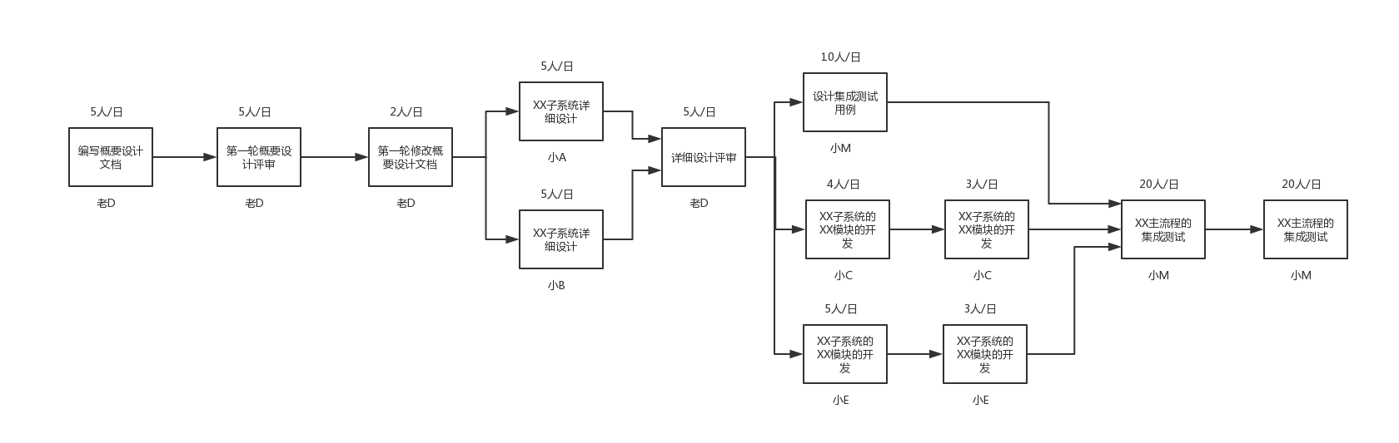

3、进度计划（甘特图）

制定一个指导项目完整的进度计划的一张图，甘特图

每个任务如何穿行，如何并行，将每个任务就不是以几人/日来表示，具体到某一个任务是从几号到几号

使用甘特图绘制出来完整的进度计划

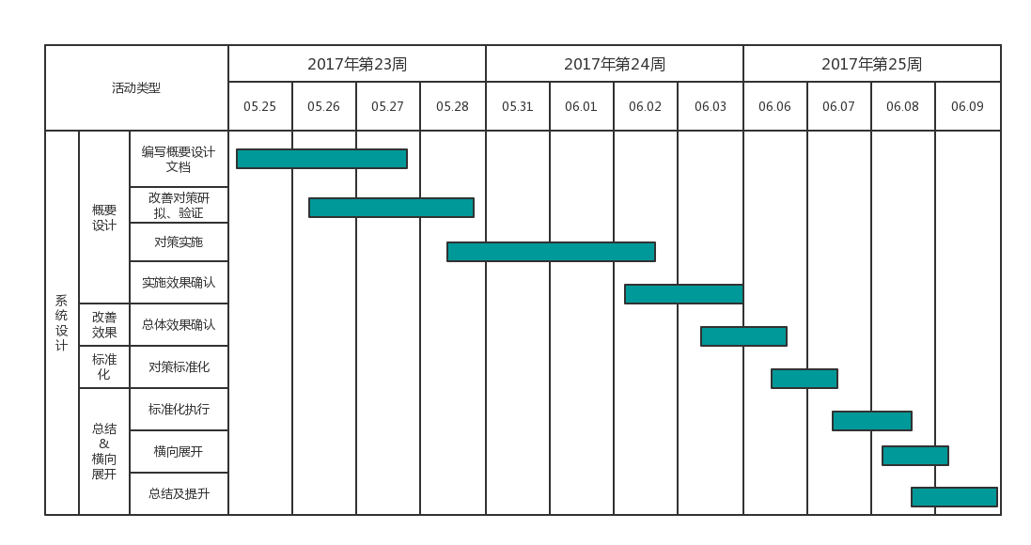

4、资源配置表

在甘特图的基础之上，绘制出来每个任务的人员配置

